臺南市推動本土教育「語花台」系列活動
「魔法語花一頁書」實施計畫
壹、依據：
一、臺南市100年度本土教育計畫
二、臺南市推動本土教育「語花台」實施計畫
貳、目的：
一、結合每週一花(話)創作一頁書，展現本土語言融入活潑融入各領域教學活動中。
二、結合藝術與人文並發揮個人創意，將個人創作快速的分享給大眾。
參、比賽日期：101年1月4日(星期五)
肆、辦理單位：
一、指導單位：教育部
二、主辦單位：臺南市政府教育局
三、承辦單位：永康區大灣國小
四、協辦單位：臺南市國民教育輔導團語文學習領域本土語言輔導小組
伍、實施內容：
一、結合「每週一花(話)」，
 | 二、整本「書」實際上是由一張「八開」畫紙折疊而成，每頁各自繪製好後(勿裝訂)，依照一定的順序同時繪製在同一張八開畫紙上，經過折疊、切割後,剛好變成8頁(背面留白)的一本「魔法語花一頁書」。(圖示僅供參考)。 | 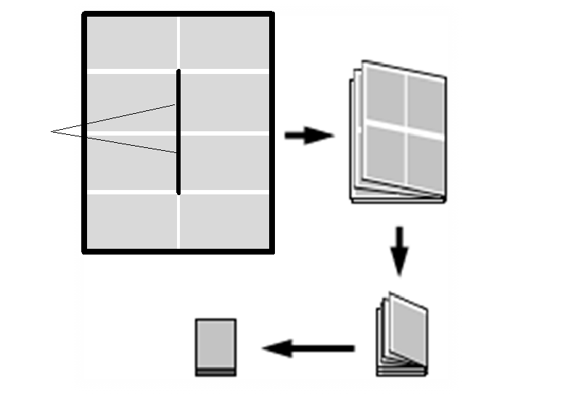
陸、參加對象：
一、美術班(設有美術班之學校，參加美術班組，各組作品可增加至20件)。
1.國小學生中年級組
2.國小學生高年級組
3.國中學生組
二、非美術班(每校各組作品至少一件最多五件)
1.國小學生中年級組
2.國小學生高年級組
3.國中學生組
學生參賽作品必須由學生親自繪製完成，他人僅可從旁指導。
柒、收件期程：
一、日期：即日起至101年1月4日(星期五)16:00止。截止收件以送達時間或郵戳為憑，逾時不候。
二、地點：71077臺南市永康區大灣路283號 教務處張榮峯主任 收
三、繳交內容：
(一)本比賽以學校為單位彙整各組參賽件數後，於100年12月23日(五)16:00前先至網路登記(http://163.26.176.2/y)。
(二)各組應徵作品皆由學校統一送件比賽(附件1)，不受理個人送件。
(三)報名表：每張作品均需個別填寫1張(附件2)。
(四)作品授權同意書：每張作品均需個別填寫1張(附件3)。
(五)創作競賽作品版權聲明書：每張作品均需個別填寫1張(附件4)。
(六)智慧財產切結書：每張作品均需個別填寫1張(附件5)。
四、信封請註明：臺南市推動本土教育「語花台」系列活動「魔法語花一
頁書」(附件6)
捌、創作內容：
一、須使用「語花詞彙」(放置於臺南市本土語言輔導團資料下載區)，內容須選用閩、客、原至少各一句，其餘自由選擇，每本創作須使用至少五種語言別，分別如下：
1.閩南語、2.客家語、3.華語、4.英語、5.阿美族語、6.排灣族語、7.布農族語、8.泰雅族語、9.魯凱族語、10.卑南族語、11.鄒族語、12.太魯閣族語、13.賽德克語、14.越南語
二、以各族群文化為創作題材，族群別不拘，內容應符合該族群之文化特色，文字以華語及各族群書寫用字對應(範例見右)。
5.Ngáay ho! 你好嗎
(阿美語)
三、內容如需增列文字，仍需符合該族群用字正確性。
四、畫紙規格以八開版面為限，畫紙材料亦可任選雲彩、粉彩、西卡…等，作品以創作為主，不得模仿他人作品。繪製使用材料限（水彩、蠟筆、彩色筆、水墨、油彩），文字得以電腦列印於畫紙上合併製作，作品限平面繪製(厚度不超過0.5公分)來創作。
玖、評審標準：
一、內容創意40%
二、設計視覺效果30%
三、內容符合該族之文化特色30%
拾、獎勵：
一、學生：
- 各組第一名1位—獎品一份及獎狀一張
- 各組第二名2位—獎品一份及獎狀一張
- 各組第三名3位—獎品一份及獎狀一張
- 佳作—獎狀一張
- 參賽人數不足20人，錄取前3名各1人
- 參賽人數不足10人，錄取前2名各1人
- 參賽人數不足5人，錄取第1名1人
- 另錄取佳作若干名(依收件數量取前20%)
- 國中學生敘獎依照各校學生獎懲實施要點給予敘獎，以茲鼓勵
二、指導教師
(一)每位參賽學生指導教師限1人。
(二)指導學生獲第1、2、3名之市立學校教師依「臺南市立高級中等以下學校及幼稚園教職員獎懲案件作業規定」給予獎勵，獲優勝（佳作）者頒發獎狀；國立學校教師函請所屬學校依上開獎勵額度給予獎勵；私立學校教師頒發獎狀。
(三)同一教師指導學生分獲同項同組各名次時，以最高獎勵為限。
拾壹、評選方式：邀請專家、學者或實務工作者進行評審。
拾貳：成績公告：預定101年1月20日(星期五)之前公告在教育局網路中心及大灣國小校網最新公告。
拾參、附則：
一、參賽作品必須為創作，若是臨摩他人或自己曾經得獎的作品，皆不列入評選。
二、參賽作品限用教育部公告之閩、客語推薦用字與拼音（請至教育部國語會網站資料下載專區下載http://www.edu.tw/mandr/index.aspx，閩南語部分亦可參考使用教育部臺灣閩南語常用辭典http://twblg.dict.edu.tw/tw/index.htm）。
三、每人參賽至多以1件作品為限，且為未曾公開發表過之作品。
五、經評選入選的作品，其版權及修改權歸臺南市政府所有，參賽者需填寫作品權授權同意書（如附件）同意臺南市政府有權使用於公開展覽、宣傳、續刊登或印製相關印刷品及刊載、轉載於各媒體，不另給酬。
拾肆、本活動工作人員給予公差（假）登記。
拾伍、獎勵：承辦活動有功人員依規定敘獎。
拾陸、本計劃奉教育局核准後實施，修正時亦同。
附件1
臺南市推動本土教育「語花台」系列活動
「魔法語花一頁書」比賽送件清單
〈請依組別填寫，每組1張，隨作品送件〉
校名 | 區 國 |  | □美術班
校名 |  |  | □非美術班
比賽  組別 | □國小學生中年級組 | 班級數： 班
比賽  組別 | □國小學生高年級組 | 班級數： 班
比賽  組別 | □國中學生組 | 班級數： 班
編號 | 作品名稱 |  |  | 學生姓名 | 指導老師
1
2
3
…
承辦人： 主任： 校長：
附件2
臺南市推動本土教育「語花台」系列活動
「魔法語花一頁書」比賽報名表
（請用迴紋針夾在作品封底空白處）
校名 | 區 國 |  | □美術班  □非美術班
比賽  組別 | □國小學生中年級組 □國小學生高年級組  □國中學生組
參賽者  班級 | 年級 | 參賽者  班級
參賽者  姓名 |  | 指導老師  (僅限一人)
備註

附件2-不足時請學校自行影印
臺南市推動本土教育「語花台」系列活動
「魔法語花一頁書」比賽報名表
（請用迴紋針夾在作品封底空白處）
校名 | 區 國 |  | □美術班  □非美術班
比賽  組別 | □國小學生中年級組 □國小學生高年級組  □國中學生組
參賽者  班級 | 年級 | 參賽者  班級
參賽者  姓名 |  | 指導老師  (僅限一人)
備註

附件3
臺南市推動本土教育「語花台」系列活動
「魔法語花一頁書」創作競賽作品版權聲明書

本人同意將所著

﹍﹍﹍﹍﹍﹍﹍﹍﹍﹍﹍﹍﹍﹍﹍﹍﹍﹍﹍﹍﹍﹍﹍﹍﹍（參賽作品名稱）
授權臺南市政府出版專輯和登載，供所屬公、私立各級學校教師和學生無償使使用於教學與研究的目的。本人保證所提供的作品或畫圖內容，絕無抄襲或侵犯他人著作權之情事，若有涉及違反著作權等情事，概由本人自負刑責。
特立此書為憑。
此致
臺南市政府

立書人： （簽名）
身份證字號：
戶籍地址：

中華民國 年 月 日
附件4

臺南市推動本土教育「語花台」系列活動
「魔法語花一頁書」創作競賽
智慧財產切結書

本書
確係本人所創作，未違反智慧財產之相關問題，若有抄襲、不
實、曾參加其他競賽發表並獲補助、獎勵者，得由鈞府取消得獎
資格，並收回所得獎牌(狀)、獎勵以及相關補助經費。

此致

臺南市政府
臺南市永康區大灣國民小學

 | 立 書 人： | (簽名/蓋章)
 | 身分證字號：
 | 立書日期： | 年 月 日

附件5
臺南市推動本土教育「語花台」系列活動
「魔法語花一頁書」創作競賽
方案授權書
方案主題
授 權 人 | （簽名/蓋章）
被授權人 | 臺南市政府、臺南市永康區大灣國民小學
授權期限 | 自101年1月1日至106年 1月1日止 （共5年）
備 註 | 1.請將表格空白處以正楷文字詳細填寫。
授權人
僅授權臺南市政府及臺南市永康區大灣國民小學為
之創作
擁有公開展示及印製之權益。

此致

臺南市政府
臺南市永康區大灣國民小學

 |  | 創作者簽章：
 |  | 填表日期： | 年 月 日

附件6：郵件封面資料及檢核
寄件人：  臺南市○○區○○○村里○○路○○號  ○○國中(小)  聯絡人：  聯絡電話： |  | 貼郵票處

收件人：
71077臺南市永康區大灣路283號
電話06-2719024轉802 傳真：06-2715153
臺南市永康區大灣國民小學
教務處 張榮峯主任收

（報名臺南市推動本土教育「語花台」系列活動）
◆檢附資料(以下為報名一組作品所需繳交內容，歡迎學校踴躍報名)
繳交內容：
1、比賽送件清單１份(附件1)請勿裝訂
2、比賽報名表１份(附件2)請勿裝訂
3、創作競賽作品版權聲明書１份(附件3)按送件清單編號排序夾好請勿裝訂
4、智慧財產切結書１份(附件4)按送件清單編號排序夾好請勿裝訂
5、方案授權書１份(附件5)按送件清單編號排序夾好請勿裝訂

